ĐẠI HỌC QUỐC GIA THÀNH PHỐ HỒ CHÍ MINH
TRƯỜNG ĐẠI HỌC CÔNG NGHỆ THÔNG TIN
KHOA HỆ THỐNG THÔNG TIN
BÁO CÁO ĐỒ ÁN CUỐI KỲ
Môn học: Hệ thống thông tin thông minh
HỆ THỐNG KIỂM CHỨNG THÔNG TIN Y TẾ TIẾNG VIỆT
dựa trên RAG, NLI và chọn câu bằng chứng
Nhóm thực hiện: Nhóm 11
Nguyễn Phi Yến – MSHV 250104059
Giảng viên hướng dẫn: ……………………………
TP. Hồ Chí Minh, tháng 10 năm 2026

TÓM TẮT
Đồ án xây dựng một hệ thống thông tin thông minh kiểm chứng phát biểu y tế tiếng Việt, gồm module thu thập tin tức tự động, kho tri thức 14.984 bài viết (91.556 đoạn) trên Qdrant, bộ lọc đầu vào Guard 3 tầng, pipeline truy xuất (bge-m3) – xếp hạng lại (cross-encoder) – suy luận NLI (mDeBERTa) và LLM sinh giải thích, cùng giao diện Streamlit cho người dùng và quản trị viên. Điểm cải tiến chính là chọn câu bằng chứng (ESS): dùng cross-encoder chọn các câu sát claim nhất để quyết định hướng ĐÚNG/SAI, trong khi NLI mức đoạn quyết định có đủ căn cứ để kết luận hay không. Thiết kế được chọn hoàn toàn trên tập dev và đánh giá trên tập test tách biệt.
Trên tập test Viet-MedFact, hệ thống đề xuất đạt macro-F1 0,511, cao hơn pipeline RAG + NLI gốc (0,486), LLM-only (0,495) và vượt rõ RAG + LLM (0,318, p = 0,003); trên ViFactCheck-Health, hệ thống đạt 0,564 và vượt có ý nghĩa thống kê cả LLM-only lẫn RAG + LLM. Ablation cho thấy thay LLM bằng NLI để ra kết luận là thành phần đóng góp lớn nhất; ESS cải thiện nhất quán trên cả ba bối cảnh đánh giá nhưng biên độ nhỏ; reranker cải thiện mạnh chất lượng truy xuất (Hit@1 +12 điểm). Hai mở rộng nhiều tham số (hiệu chỉnh ngưỡng, cổng liên quan) phụ thuộc dữ liệu – giúp trên ViFactCheck nhưng hại trên Viet-MedFact – nên không bật mặc định. Ngoài ra, nhóm phát hiện và sửa ba lỗi hệ thống, trong đó Guard giảm tỷ lệ chặn nhầm claim hợp lệ từ 35,9% xuống 7,3%.
Từ khóa: kiểm chứng thông tin y tế, RAG, NLI, chọn câu bằng chứng, ablation, tiếng Việt.

MỤC LỤC
CHƯƠNG 1. GIỚI THIỆU BÀI TOÁN
1.1. Bối cảnh và động cơ
1.2. Phát biểu bài toán
1.3. Mục tiêu và phạm vi
1.4. Đóng góp chính
CHƯƠNG 2. NGHIÊN CỨU LIÊN QUAN VÀ KHOẢNG TRỐNG
2.1. Kiểm chứng thông tin tự động
2.2. RAG, embedding và xếp hạng lại
2.3. NLI trong kiểm chứng và phát hiện hallucination
2.4. Kiểm chứng thông tin tiếng Việt
2.5. Khoảng trống nghiên cứu và định vị đồ án
CHƯƠNG 3. PHÂN TÍCH VÀ THIẾT KẾ HỆ THỐNG
3.1. Tác nhân và yêu cầu
3.2. Kiến trúc tổng thể
3.3. Luồng xử lý kiểm chứng
3.4. Thiết kế dữ liệu
3.5. Module thu thập và cập nhật tri thức
3.6. Giao diện và công nghệ
CHƯƠNG 4. PHƯƠNG PHÁP VÀ ĐIỂM CẢI TIẾN
4.1. Baseline: RAG + NLI với luật weighted-max
4.2. Cải tiến chính – Chọn câu bằng chứng (Evidence Sentence Selection, ESS)
4.3. Thuật toán ra kết luận đề xuất
4.4. Hai mở rộng đã thử nghiệm
4.5. Cải tiến hệ thống – Guard 3 tầng
CHƯƠNG 5. THIẾT LẬP THỰC NGHIỆM
5.1. Dữ liệu
5.2. Giao thức đánh giá
5.3. Các phương pháp so sánh
5.4. Môi trường
CHƯƠNG 6. KẾT QUẢ VÀ ĐÁNH GIÁ
6.1. Đánh giá từng thành phần
6.2. So sánh với các phương pháp baseline
6.3. Thí nghiệm ablation
6.4. Các mở rộng đã thử nhưng không giữ lại
6.5. Phân tích theo nhãn
6.6. Độ nhạy, chi phí và các lỗi hệ thống đã sửa
6.7. Phân tích lỗi
6.8. Thảo luận
CHƯƠNG 7. KẾT LUẬN VÀ HƯỚNG PHÁT TRIỂN
7.1. Kết luận
7.2. Hướng phát triển
TÀI LIỆU THAM KHẢO

CHƯƠNG 1. GIỚI THIỆU BÀI TOÁN

1.1. Bối cảnh và động cơ
Internet và mạng xã hội đã trở thành kênh tra cứu thông tin sức khỏe phổ biến nhất của người dân, nhưng cũng là môi trường lan truyền nhanh các thông tin y tế sai lệch như “nước chanh chữa ung thư” hay “vắc xin gây vô sinh”. Người dùng phổ thông thường không có chuyên môn để tự đối chiếu, còn các tổ chức kiểm chứng chuyên nghiệp làm thủ công nên không theo kịp tốc độ lan truyền.
Các chatbot dựa trên mô hình ngôn ngữ lớn (LLM) trả lời nhanh nhưng có hiện tượng hallucination – sinh nội dung nghe hợp lý nhưng không có căn cứ – và thường không trích dẫn nguồn [9]. Kỹ thuật sinh tăng cường truy xuất (RAG) [4] giúp neo câu trả lời vào tài liệu, còn suy luận ngôn ngữ tự nhiên (NLI) cho phép kiểm tra một cách tường minh quan hệ ủng hộ / mâu thuẫn / không đủ thông tin giữa phát biểu và bằng chứng [10], [11]. Phần lớn các hệ thống như vậy được xây dựng cho tiếng Anh; với tiếng Việt và miền y tế, dữ liệu, mô hình và hệ thống hoàn chỉnh còn rất ít.
Đồ án này phân tích, thiết kế và xây dựng một hệ thống thông tin thông minh kiểm chứng thông tin y tế tiếng Việt: từ thu thập và quản lý kho tri thức, lọc đầu vào, truy xuất – xếp hạng bằng chứng, suy luận NLI, đến giao diện hiển thị kết luận kèm nguồn và giải thích. Trọng tâm học thuật là cải tiến bước ra kết luận của pipeline RAG + NLI bằng chọn câu bằng chứng, và chứng minh hiệu quả bằng thí nghiệm ablation có kiểm định thống kê.

1.2. Phát biểu bài toán
Cho một phát biểu (claim) y tế tiếng Việt c và kho tri thức D gồm các bài viết y khoa đã được chia đoạn, hệ thống cần:
- Truy xuất tập bằng chứng E ⊂ D liên quan nhất tới c;
- Gán nhãn y ∈ {ĐÚNG, SAI, KHÔNG ĐỦ BẰNG CHỨNG} dựa trên quan hệ giữa c và E;
- Sinh giải thích ngắn bằng tiếng Việt và trả về danh sách nguồn để người dùng tự đối chiếu.
Bảng 1. Đầu vào – đầu ra của bài toán
Thành phần | Mô tả | Ví dụ
Đầu vào | Một câu khẳng định y tế phổ thông | “Ăn nhiều muối gây cao huyết áp”
Đầu ra 1 – Kết luận | ĐÚNG / SAI / KHÔNG ĐỦ BẰNG CHỨNG + độ chắc chắn | ĐÚNG (0,97)
Đầu ra 2 – Bằng chứng | Top-3 đoạn bài viết + câu then chốt + đường dẫn gốc | Bài SKĐS “Giảm muối…”
Đầu ra 3 – Giải thích | 3–5 câu tiếng Việt dễ hiểu, sinh bởi LLM | “Theo tài liệu, natri…”
Ràng buộc | Không chẩn đoán cá nhân; luôn kèm khuyến cáo y tế | Từ chối “Tôi bị đau đầu…”

Nhãn KHÔNG ĐỦ BẰNG CHỨNG (viết tắt NEI – Not Enough Information) là nhãn khó nhất: bằng chứng truy xuất được thường cùng chủ đề với claim nhưng không đủ để khẳng định hay bác bỏ. Một hệ thống y tế có trách nhiệm cần nhận ra trường hợp này thay vì đưa ra kết luận chắc chắn sai.

1.3. Mục tiêu và phạm vi
- Hệ thống hoàn chỉnh: đủ các thành phần của một HTTT thông minh – thu thập dữ liệu, lưu trữ (vector DB, CSDL quan hệ, cache), xử lý thông minh (Guard, RAG, NLI, LLM), giao diện người dùng và quản trị.
- Cải tiến có kiểm chứng: đề xuất cải tiến so với pipeline RAG + NLI gốc, chứng minh bằng ablation có kiểm định thống kê trên tập test tách biệt.
- Phạm vi: phát biểu y tế phổ thông tiếng Việt; kho tri thức từ Sức khỏe & Đời sống (SKĐS) và Bệnh viện ĐH Y Dược TP.HCM (UMC); không thay thế chẩn đoán của bác sĩ; chạy được trên máy cá nhân (Apple M2, 16 GB RAM).

1.4. Đóng góp chính
- Xây dựng hệ thống kiểm chứng y tế tiếng Việt end-to-end, gồm 5 trang Streamlit, module thu thập tin tức tự động với index tăng dần vào Qdrant, Guard 3 tầng và cache kết quả.
- Đề xuất bộ ra kết luận có chọn câu bằng chứng (ESS): NLI mức đoạn quyết định có đủ căn cứ để kết luận hay không, còn các câu sát claim nhất (chọn bằng cross-encoder) quyết định hướng ĐÚNG/SAI. Hai mở rộng khác – ngưỡng hiệu chỉnh và cổng liên quan – cũng được thiết kế và đánh giá.
- Thí nghiệm ablation trên 3 bối cảnh (Viet-MedFact E2E, ViFactCheck-Health E2E và context vàng) với tập dev/test tách biệt, bootstrap CI 95%, kiểm định McNemar và CV lặp; so sánh với LLM-only, RAG + LLM, RAG + NLI gốc.
- Phát hiện và sửa lỗi Guard (crash khi thiếu trọng số, chặn nhầm 36% claim hợp lệ), đánh giá Guard theo tầng.

CHƯƠNG 2. NGHIÊN CỨU LIÊN QUAN VÀ KHOẢNG TRỐNG

2.1. Kiểm chứng thông tin tự động
Bài toán kiểm chứng tự động thường được tổ chức thành pipeline ba bước: truy xuất tài liệu → chọn câu bằng chứng → phân loại quan hệ (verdict). FEVER [1] chuẩn hoá cách tiếp cận này với ba nhãn SUPPORTS / REFUTES / NOT ENOUGH INFO; SciFact [2] áp dụng cho phát biểu khoa học với bước rationale selection (chọn câu lý do) trước khi phân loại; PUBHEALTH [3] tập trung vào phát biểu sức khỏe cộng đồng và có kèm giải thích. Điểm chung: bằng chứng ở mức câu cho kết quả phân loại tốt hơn so với đưa cả đoạn dài vào bộ phân loại [1], [2], [13].

2.2. RAG, embedding và xếp hạng lại
RAG [4] kết hợp bộ truy xuất với mô hình sinh, giúp cập nhật tri thức mà không cần huấn luyện lại và cho phép trích dẫn nguồn. Trong y khoa, MedRAG [5] cho thấy chọn bộ truy xuất và kho tri thức phù hợp cải thiện độ chính xác đáng kể. BGE-M3 [6] là mô hình embedding đa ngôn ngữ hỗ trợ tiếng Việt, còn cross-encoder reranker [7] chấm điểm trực tiếp cặp (truy vấn, đoạn văn) nên chính xác hơn dense retrieval ở top đầu.

2.3. NLI trong kiểm chứng và phát hiện hallucination
NLI xác định quan hệ giữa tiền đề (bằng chứng) và giả thuyết (claim). Chain-of-NLI [10] và HalluSafe [11] dùng NLI để phát hiện nội dung không có căn cứ trong đầu ra của LLM; các khung nhiều giai đoạn kết hợp RAG với NLI-based verification [23] cho thấy NLI là lớp hậu kiểm hiệu quả. Mô hình mDeBERTa-v3 XNLI [8] cho phép làm NLI tiếng Việt mà không cần dữ liệu gán nhãn riêng.
Một vấn đề ít được bàn tới là hiệu chỉnh (calibration) đầu ra: xác suất softmax của mạng sâu thường quá tự tin [14], và việc từ chối kết luận khi không chắc chắn (selective prediction) là cách chuẩn để giảm rủi ro [15] – rất phù hợp với nhãn NEI trong miền y tế.

2.4. Kiểm chứng thông tin tiếng Việt
ViFactCheck [12] là bộ dữ liệu kiểm chứng tin tức tiếng Việt đa lĩnh vực có nhãn Supported / Refuted / NEI kèm bài báo gốc; đồ án sử dụng phần chủ đề Sức khỏe (438 mẫu). PhoBERT [16] là mô hình ngôn ngữ tiền huấn luyện cho tiếng Việt, được dùng cho tầng phân loại của Guard.
Bảng 2. So sánh một số nghiên cứu liên quan
Công trình | Miền / ngôn ngữ | Bằng chứng | Bộ ra kết luận | Hệ thống triển khai
FEVER [1] | Wikipedia / Anh | Câu | Bộ phân loại NLI | Không
SciFact [2] | Khoa học / Anh | Câu lý do | RoBERTa | Không
PUBHEALTH [3] | Sức khỏe / Anh | Đoạn | BERT + giải thích | Không
MedRAG [5] | Y khoa QA / Anh | Đoạn | LLM | Benchmark
CliVER [17] | Lâm sàng / Anh | Câu (PICO) | Ensemble | Có
ViFactCheck [12] | Tin tức / Việt | Bài báo | PLM / LLM | Không
Đồ án này | Y tế / Việt | Câu (ESS) | NLI + ngưỡng hiệu chỉnh + cổng | Có (Streamlit)

2.5. Khoảng trống nghiên cứu và định vị đồ án
- Ngôn ngữ và miền: hệ thống kiểm chứng y tế tiếng Việt hoàn chỉnh, có thể chạy cục bộ, hầu như chưa có.
- Độ hạt bằng chứng: pipeline RAG thường đưa cả chunk dài (~1.000 ký tự) vào NLI; tín hiệu entailment bị pha loãng. Phân tích lỗi của hệ thống gốc xác nhận điều này: 46% claim ĐÚNG bị đoán NEI khi dùng context dài (mục 6.1).
- Nhận diện NEI: khi bằng chứng chỉ cùng chủ đề, NLI vẫn có thể cho xác suất entailment/contradiction cao; hệ thống gốc gần như không bao giờ dự đoán NEI ở chế độ E2E (recall NEI ≈ 0,09). Thiếu cơ chế tách mức liên quan khỏi quan hệ logic.
- Ngưỡng cố định: luật tổng hợp gốc dùng margin 0,3 chọn thủ công, không hiệu chỉnh theo dữ liệu.
Đồ án tập trung vào khoảng trống thứ hai (độ hạt bằng chứng) bằng ESS, đồng thời thử nghiệm hai mở rộng cho khoảng trống thứ ba và thứ tư (Chương 4), và đánh giá có kiểm soát bằng ablation (Chương 6).

CHƯƠNG 3. PHÂN TÍCH VÀ THIẾT KẾ HỆ THỐNG

3.1. Tác nhân và yêu cầu
Bảng 3. Tác nhân và chức năng của hệ thống
Tác nhân | Chức năng chính | Trang / module
Người dùng phổ thông | Nhập claim, xem kết luận, câu bằng chứng then chốt, giải thích, nguồn gốc | Kiểm chứng thông tin
Quản trị dữ liệu | Thu thập bài báo theo khoảng thời gian, theo dõi job | Thu thập · Lịch sử
Quản trị dữ liệu | Thêm / sửa / bật tắt nguồn tin, cấu hình scraper | Nguồn tin tức
Quản trị dữ liệu | Duyệt kho bài, index lại vào Qdrant, export CSV | Kho bài viết · browse_qdrant
Hệ thống (nền) | Index tăng dần, cache kết quả, lọc đầu vào | qdrant_indexer · claim_cache · guard

Yêu cầu phi chức năng: (i) minh bạch – mọi kết luận kèm bằng chứng và đường dẫn bài gốc; (ii) an toàn y khoa – từ chối chẩn đoán cá nhân, luôn hiển thị khuyến cáo; (iii) hiệu năng – vài giây mỗi claim trên máy cá nhân, cache cho claim lặp lại; (iv) mở rộng được – thêm nguồn tin mới chỉ cần viết một scraper và khai báo trong CSDL; (v) chi phí thấp – toàn bộ mô hình chạy cục bộ, LLM ưu tiên Ollama và tự chuyển sang API dự phòng khi lỗi.

3.2. Kiến trúc tổng thể
Hệ thống được tổ chức thành năm tầng (Hình 1). Tầng giao diện gồm 5 trang Streamlit; tầng xử lý thông minh là pipeline kiểm chứng cùng hai dịch vụ nền (thu thập – index và cache); tầng dữ liệu gồm vector DB Qdrant, hai CSDL SQLite và kho CSV/gazetteer; tầng nguồn ngoài cung cấp bài báo, trọng số mô hình và LLM.
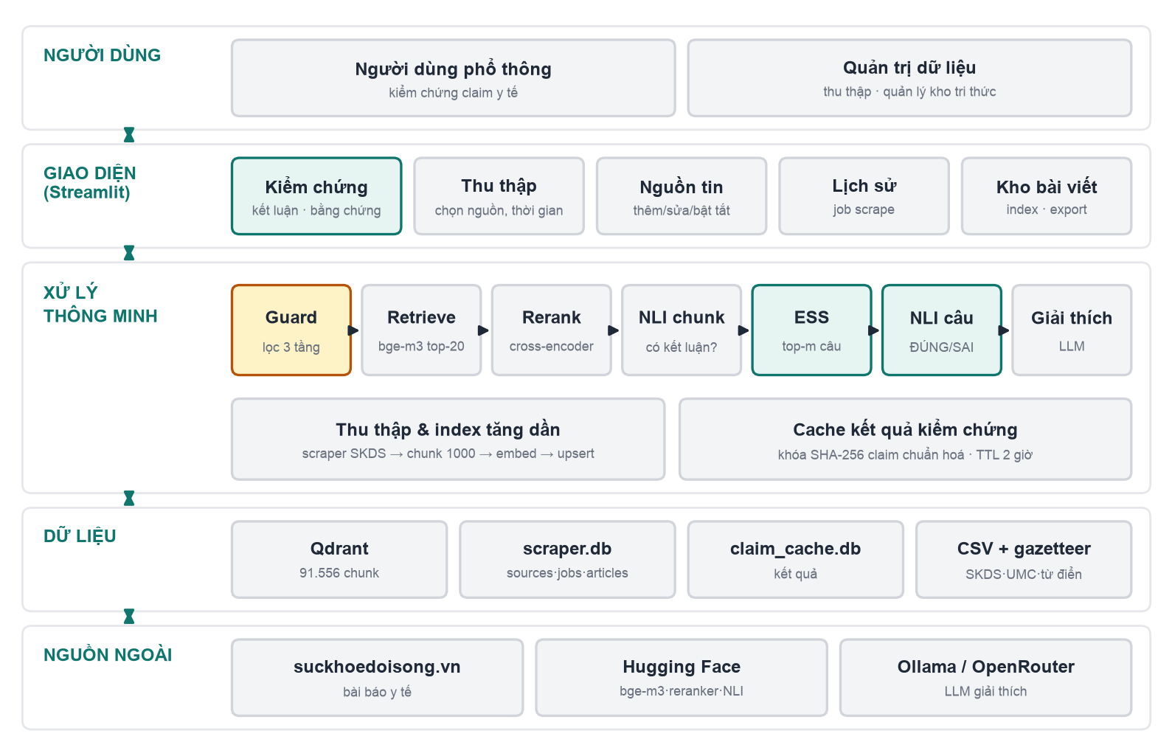
Hình 1. Kiến trúc phân tầng của hệ thống

3.3. Luồng xử lý kiểm chứng
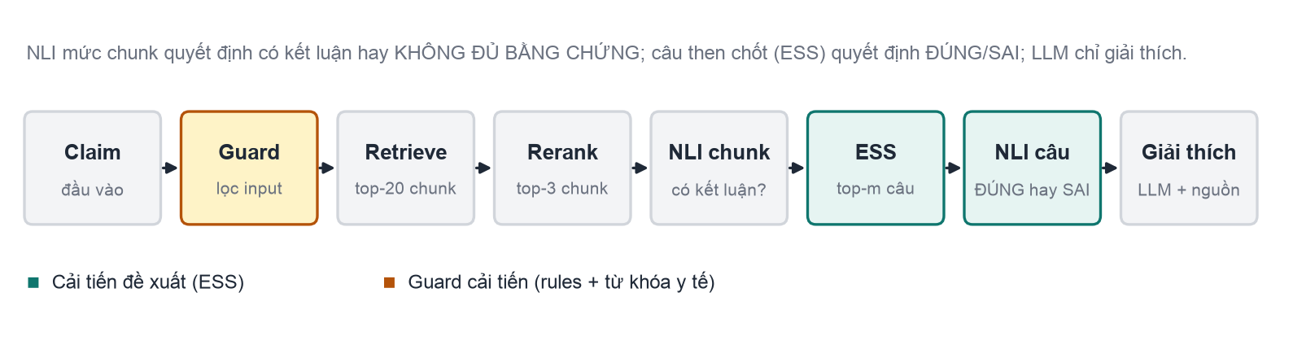
Hình 2. Pipeline kiểm chứng; ô màu teal là các thành phần cải tiến
- Guard kiểm tra dạng câu: loại câu hỏi, ý kiến cá nhân, chẩn đoán cá nhân, mệnh lệnh, câu ngoài miền y tế; trả thông báo hướng dẫn diễn đạt lại.
- Cache: nếu claim (đã chuẩn hoá) có trong `claim_cache.db` và chưa quá 2 giờ thì trả kết quả ngay.
- Retrieve: mã hoá claim bằng bge-m3, tìm 20 chunk gần nhất (cosine) trong Qdrant.
- Rerank: cross-encoder bge-reranker-v2-m3 chấm điểm 20 cặp (claim, chunk), giữ top-3.
- NLI + ESS (đề xuất, Chương 4): NLI trên 3 chunk quyết định có kết luận hay KHÔNG ĐỦ BẰNG CHỨNG; nếu có, NLI trên m câu then chốt quyết định ĐÚNG hay SAI.
- Giải thích: LLM (qwen3:8b qua Ollama; dự phòng OpenRouter/Gemini) diễn giải kết luận dựa trên bằng chứng; LLM không quyết định nhãn.

3.4. Thiết kế dữ liệu
Bảng 4. Các kho dữ liệu của hệ thống
Kho | Công nghệ | Nội dung chính | Quy mô hiện tại
Vector DB | Qdrant (embedded) | payload: article_id, title, source, link, text; vector 1024 chiều | 91.556 chunk
CSDL thu thập | SQLite scraper.db | sources, scrape_jobs, articles (trạng thái scrape/index) | 1 nguồn · 9 job · 366 bài
Cache | SQLite claim_cache.db | khóa SHA-256(claim chuẩn hoá) + version, kết quả JSON, TTL | theo sử dụng
Dữ liệu gốc | CSV | SKĐS (13.981 bài) và UMC (639 bài) | 14.620 bài
Từ điển Guard | TXT | bệnh, thuốc, chất, triệu chứng + từ khóa miền y tế | ~530 thuật ngữ

Bảng `articles` có ràng buộc `UNIQUE(title, source, publish_time)` để chống trùng; cột `index_status` (pending → indexing → indexed/failed) và `index_chunks` cho phép index lại phần tồn đọng. Điểm Qdrant dùng ID `UUID5(article_id#chunk)` nên thao tác upsert là idempotent – index lại không tạo bản ghi trùng.

3.5. Module thu thập và cập nhật tri thức
Scraper SKĐS lấy `zone_id` của chuyên mục, phân trang qua API timeline, lọc theo khoảng thời gian xuất bản rồi phân tích tiêu đề, nội dung, ngày, tác giả, tags. Bài mới được đưa vào hàng đợi; một luồng nền chia đoạn (1.000 ký tự, chồng lấn 50), embed bằng bge-m3 và upsert vào cùng collection với dữ liệu gốc. Nhờ vậy kho bằng chứng được cập nhật liên tục mà không phải rebuild toàn bộ. Quản trị viên điều khiển qua giao diện hoặc CLI (`python -m scraper.cli --date …`).

3.6. Giao diện và công nghệ
Trang kiểm chứng hiển thị thẻ kết luận theo màu (xanh – có thể đúng, đỏ – có thể sai, vàng – chưa đủ căn cứ) kèm mức độ chắc chắn, đoạn giải thích của LLM, câu bằng chứng then chốt do ESS chọn (kèm nhãn ủng hộ / mâu thuẫn / trung lập) và các nguồn tham khảo có đường dẫn bài gốc (Hình 3). Khi Guard từ chối, giao diện giải thích lý do và gợi ý cách diễn đạt lại. Nhóm trang quản trị cho phép thu thập theo khoảng thời gian, quản lý nguồn, theo dõi lịch sử job và index lại kho bài.
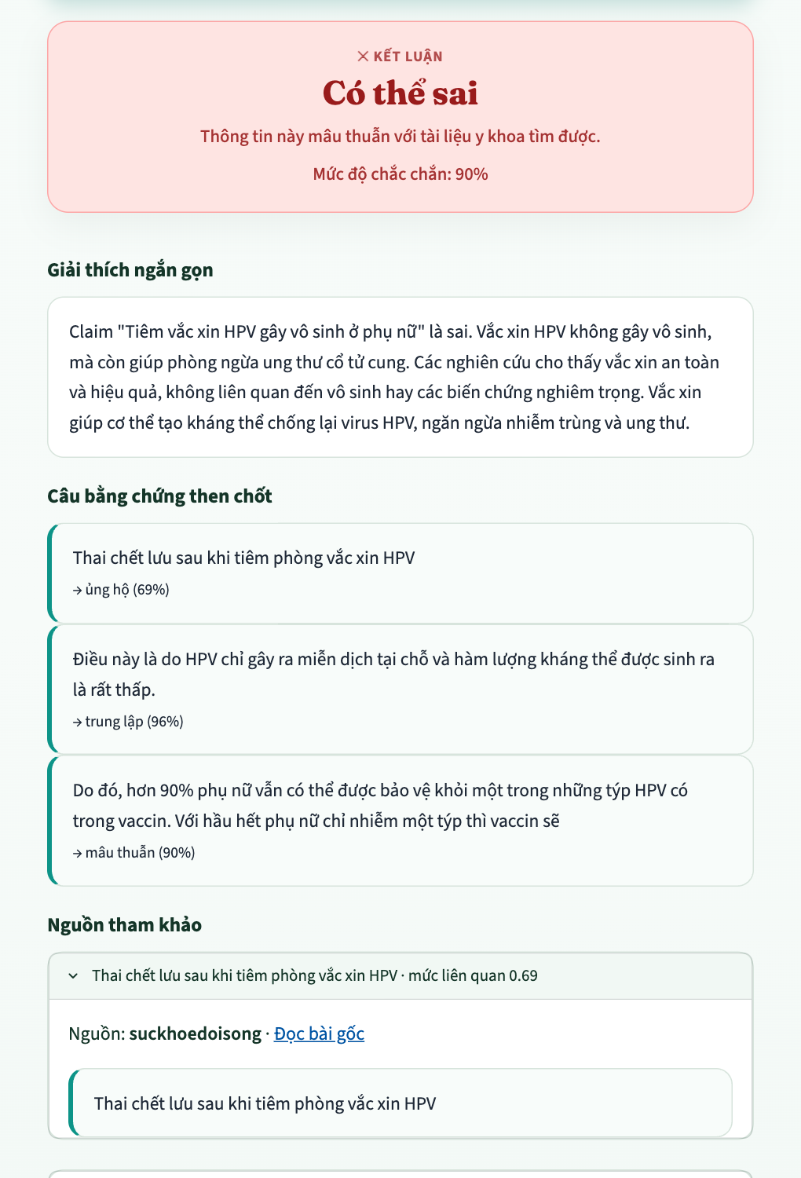
Hình 3. Giao diện kết quả kiểm chứng cho claim “Tiêm vắc xin HPV gây vô sinh ở phụ nữ”
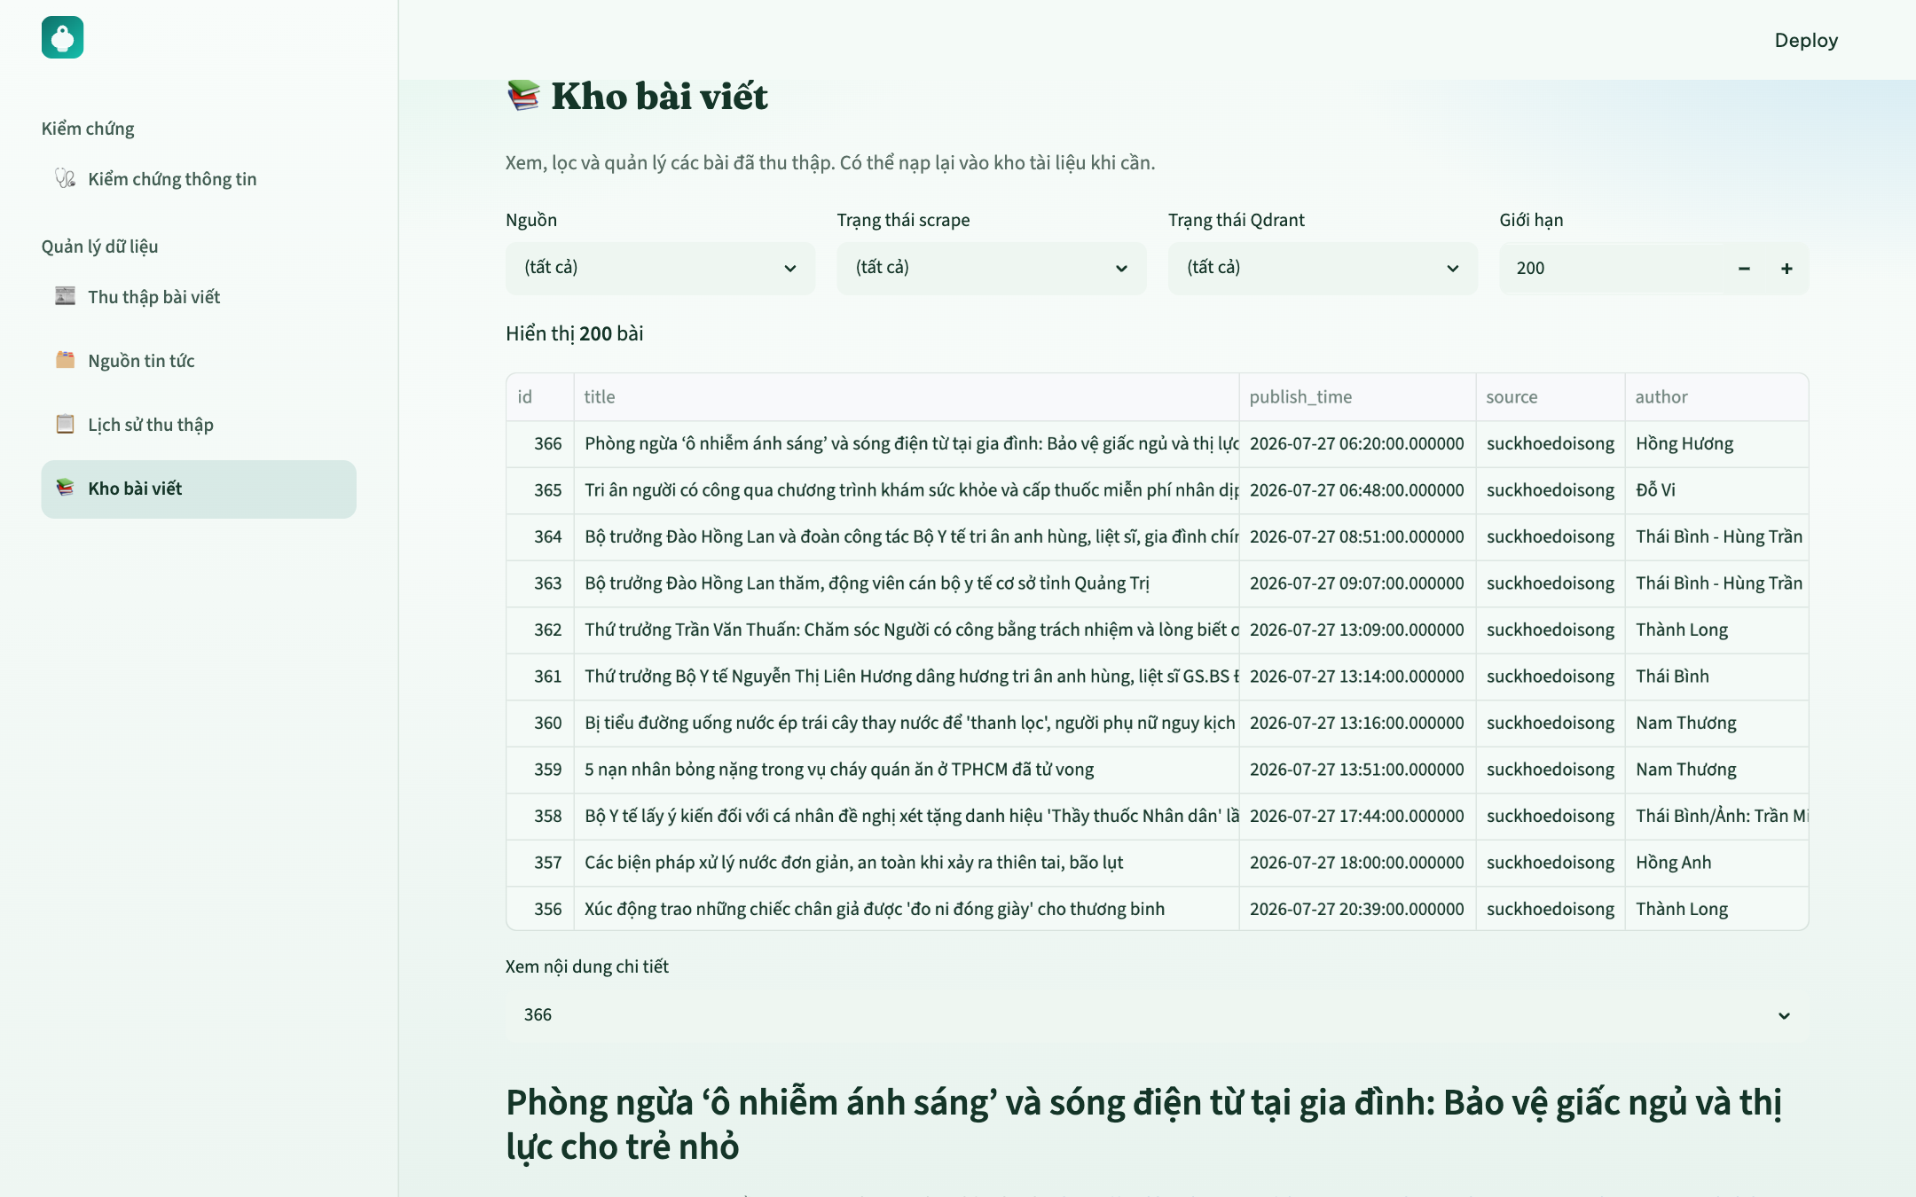
Hình 4. Trang quản trị “Kho bài viết”: trạng thái thu thập và index Qdrant
Bảng 5. Công nghệ sử dụng
Lớp | Công nghệ / mô hình
Giao diện | Streamlit (5 trang), CSS tuỳ biến, thẻ kết luận màu xanh / đỏ / vàng
Guard | Rules regex · Gazetteer NER · PhoBERT-base-v2 fine-tune (fallback từ khoá)
Embedding / Rerank | BAAI/bge-m3 · BAAI/bge-reranker-v2-m3
NLI | MoritzLaurer/mDeBERTa-v3-base-xnli-multilingual-nli-2mil7
LLM giải thích | qwen3:8b (Ollama) → OpenRouter (failover 429) → Gemini
Lưu trữ | Qdrant embedded · SQLite
Framework | PyTorch, Transformers, Sentence-Transformers, LangChain text splitter

CHƯƠNG 4. PHƯƠNG PHÁP VÀ ĐIỂM CẢI TIẾN

4.1. Baseline: RAG + NLI với luật weighted-max
Pipeline gốc chạy NLI trên từng chunk trong top-3 sau rerank (cắt 1.500 ký tự), rồi tổng hợp bằng luật weighted-max: lấy xác suất entailment và contradiction lớn nhất trên các chunk, so với xác suất neutral trung bình; chỉ kết luận ĐÚNG/SAI khi chênh lệch vượt 0,3, nếu không thì SAI khi contradiction > 0,5, còn lại là NEI.
e* = max_i P_ent(chunk_i), c* = max_i P_con(chunk_i), n̄ = mean_i P_neu(chunk_i)
if max(e* − n̄, c* − n̄) > 0.3: y = ĐÚNG nếu e* ≥ c* ngược lại SAI
elif c* > 0.5: y = SAI
else: y = NEI

Phân tích lỗi trên kết quả cũ chỉ ra hai điểm yếu đối xứng: với context dài (ViFactCheck) mô hình thiên NEI (ĐÚNG → NEI chiếm 17/34 lỗi), còn ở chế độ E2E trên Viet-MedFact mô hình gần như không bao giờ dự đoán NEI (recall 0,09) vì chunk cùng chủ đề vẫn cho xác suất entail/contradict cao. Cả hai đều do (a) bằng chứng quá thô và (b) ngưỡng cố định không phân biệt mức liên quan với quan hệ logic.

4.2. Cải tiến chính – Chọn câu bằng chứng (Evidence Sentence Selection, ESS)
Mỗi chunk trong top-3 được tách câu (theo dấu . ! ? …), sinh các cửa sổ 1 câu và 2 câu liên tiếp. Cross-encoder bge-reranker-v2-m3 – vốn đã được nạp cho bước rerank, không tốn thêm bộ nhớ – chấm điểm liên quan của từng cửa sổ với claim, và m cửa sổ điểm cao nhất được đưa vào NLI. Cách làm tương tự bước sentence/rationale selection của FEVER và SciFact [1], [2] nhưng dùng lại cross-encoder sẵn có, không cần huấn luyện thêm. Các câu được chọn cũng được hiển thị cho người dùng như “câu bằng chứng then chốt”, tăng tính minh bạch.
Điểm thiết kế quan trọng là phân vai cho hai mức bằng chứng. Phân tích trên tập dev cho thấy NLI mức câu phân biệt ĐÚNG/SAI tốt hơn mức chunk (AUC 0,742 → 0,776), nhưng nếu dùng câu để quyết định cả việc có kết luận hay không thì claim NEI dễ bị kết luận chắc chắn (lấy max trên nhiều câu làm tăng xác suất entail/contradict). Vì vậy:
- Mức chunk (giữ luật weighted-max của hệ thống gốc) quyết định có đủ căn cứ để kết luận hay trả về KHÔNG ĐỦ BẰNG CHỨNG;
- Mức câu (ESS) quyết định hướng của kết luận: ĐÚNG nếu max P(entail) ≥ max P(contradict) trên m câu được chọn, ngược lại SAI.
Thiết kế này chỉ có một siêu tham số (m ∈ {1, 2, 3, 5, tất cả}), được chọn trên tập dev. Nó được chọn trong số sáu thiết kế ứng viên bằng CV lặp chỉ trên dev và là thiết kế tốt nhất ở cả hai tập dữ liệu (mục 5.2).

4.3. Thuật toán ra kết luận đề xuất
Input : claim c, top-3 chunk {d_j} sau rerank
Param : m (chọn trên tập dev)
1 y0 ← WeightedMax( NLI(d_j, c) for j ) # mức chunk
2 if y0 = NEI: return NEI
3 W ← cửa sổ 1–2 câu của mọi d_j; s(w) ← CrossEncoder(c, w)
4 S ← m cửa sổ có s(w) lớn nhất # ESS
5 e* ← max_{w∈S} P_ent(w, c); c* ← max_{w∈S} P_con(w, c)
6 return ĐÚNG nếu e* ≥ c* ngược lại SAI # hướng từ câu then chốt

4.4. Hai mở rộng đã thử nghiệm
Ngưỡng quyết định có hiệu chỉnh. Thay margin cố định 0,3 bằng hai ngưỡng riêng τe (ĐÚNG) và τc (SAI) trên xác suất lớn nhất mức chunk, chọn bằng grid search trên dev (τ ∈ {0,30; 0,35; …; 0,95}) tối đa macro-F1 – động cơ là xác suất softmax thường lệch tự tin [14] và hai nhãn có độ tự tin khác nhau.
Cổng liên quan (relevance gate). Nếu điểm cross-encoder của chunk liên quan nhất thấp hơn τr, kết luận NEI mà không xét NLI – một dạng selective prediction [15], tách câu hỏi “có tài liệu đủ liên quan không?” khỏi “tài liệu ủng hộ hay bác bỏ?”. τr chọn trên dev trong các phân vị của điểm liên quan.
Hai mở rộng này được đánh giá như các biến thể bổ sung vào hệ thống đề xuất (mục 6.4); do không tổng quát hoá từ dev sang test, chúng không được bật trong hệ thống cuối nhưng vẫn có trong mã nguồn để thử nghiệm.

4.5. Cải tiến hệ thống – Guard 3 tầng
Khi kiểm tra hệ thống, nhóm phát hiện thư mục `models/guard_phobert` chỉ còn file cấu hình (trọng số bị loại khỏi Git), khiến tầng 3 crash với mọi claim hợp lệ. Nhóm sửa ba điểm: (i) chỉ coi classifier khả dụng khi có file trọng số, nếu không dùng fallback; (ii) bổ sung từ điển ~100 từ khóa miền y tế tổng quát cho fallback (gazetteer cũ ~430 thuật ngữ thiên về tim mạch nên bỏ sót nhiều claim); (iii) chỉ coi các đuôi “… hay không / nên không” là câu hỏi khi nằm cuối câu và các động từ mệnh lệnh “hãy / tư vấn / hướng dẫn” khi nằm đầu câu. Kết quả đánh giá ở mục 6.1.4.

CHƯƠNG 5. THIẾT LẬP THỰC NGHIỆM

5.1. Dữ liệu
Bảng 6. Các tập dữ liệu sử dụng
Tập dữ liệu | Nguồn | Số mẫu | ĐÚNG / SAI / NEI | Dùng cho
Viet-MedFact (A) | Claim sinh từ bài SKĐS + UMC bằng LLM, có article_id gốc | 444 | 193 / 105 / 146 | Retrieval, E2E, ablation
ViFactCheck-Health (B) | Chủ đề Sức khỏe của ViFactCheck [12], có bài báo gốc | 438 | 148 / 146 / 144 | NLI context vàng, E2E, ablation
Guard-test | 882 claim hợp lệ (A + B) + 60 input không hợp lệ viết tay | 942 | — | Đánh giá Guard
Kho tri thức | SKĐS + UMC + bài scrape | 14.984 bài | 91.556 chunk | Truy xuất bằng chứng

Với ViFactCheck ở chế độ E2E, bài báo gốc của 438 mẫu được chia đoạn và index vào collection riêng (212 chunk) để truy xuất công bằng; ở chế độ context vàng, bài báo gốc được đưa trực tiếp vào NLI (bỏ qua truy xuất) để đo trần năng lực suy luận.

5.2. Giao thức đánh giá
- Tập test: 100 mẫu đầu tiên của mỗi tập – trùng đúng tập đã dùng để chạy các baseline LLM-only và RAG + LLM trước đó, nên so sánh được trực tiếp.
- Tập dev: 150 mẫu tiếp theo (idx 100–249), chỉ dùng để (i) chọn thiết kế luật quyết định – sáu thiết kế ứng viên được so sánh bằng 5-fold CV lặp chỉ trên dev, thiết kế FULL tốt nhất ở cả hai tập – và (ii) chọn siêu tham số (m; với các mở rộng thêm τe, τc, τr) bằng grid search tối đa macro-F1. Tập test không tham gia vào bất kỳ lựa chọn nào.
- Kiểm tra độ vững: 5-fold cross-validation trên toàn bộ 250 mẫu (mỗi fold chọn tham số trên 4 fold còn lại) để có ước lượng với cỡ mẫu lớn hơn.
- Thống kê: khoảng tin cậy 95% bằng bootstrap (2.000 lần lấy mẫu lại); so sánh cặp bằng paired bootstrap trên ΔF1 và kiểm định McNemar chính xác trên các mẫu dự đoán khác nhau [21].
- Chỉ số: Accuracy, macro-F1 (chỉ số chính do nhãn lệch), Precision/Recall/F1 từng nhãn, ma trận nhầm lẫn, độ trễ trung bình; Hit@K và MRR cho truy xuất; ROUGE-L và BERTScore [20] cho giải thích.

5.3. Các phương pháp so sánh
Bảng 7. Các cấu hình trong thí nghiệm so sánh và ablation
Ký hiệu | Mô tả | Vai trò
LLM-only | qwen3:8b phân loại claim, không có bằng chứng | Baseline / ablation − RAG − NLI
RAG + LLM | Retrieve + rerank, LLM phân loại từ bằng chứng | Baseline / ablation − NLI
RAG + NLI gốc (B0) | Rerank top-3 chunk → NLI mức chunk → weighted-max (margin 0,3) | Baseline / ablation − ESS
Đề xuất (FULL) | Rerank top-3 → NLI chunk quyết định có kết luận → ESS top-m câu quyết định ĐÚNG/SAI | Hệ thống đề xuất
− Rerank chunk | FULL nhưng lấy top-3 chunk theo dense | Ablation
− ESS − Rerank | B0 với top-3 chunk theo dense | Ablation
+ Hiệu chỉnh ngưỡng | FULL, thay margin cố định bằng τe, τc chọn trên dev | Mở rộng đã thử
+ Cổng liên quan | FULL + NEI khi điểm reranker top-1 < τr | Mở rộng đã thử
+ Hiệu chỉnh + cổng | Kết hợp hai mở rộng trên | Mở rộng đã thử
Tổng hợp trung bình | Như B0 nhưng lấy trung bình xác suất rồi argmax | Mở rộng đã thử

Mọi biến thể dùng chung kết quả truy xuất, điểm reranker và điểm NLI đã cache (`evaluation/ablation_cache.py`), chỉ khác nhau ở bước tổng hợp (`evaluation/ablation_analyze.py`). Nhờ vậy khác biệt giữa các biến thể chỉ đến từ thành phần bị loại bỏ.

5.4. Môi trường
Máy tính Apple M2 (8 nhân CPU), 16 GB RAM; NLI và reranker chạy trên GPU tích hợp (MPS), embedding trên CPU; Python 3.12, PyTorch, Transformers, Qdrant embedded. LLM qwen3:8b chạy cục bộ qua Ollama. Độ trễ báo cáo là thời gian đo trên máy này cho các giai đoạn thực sự cần cho từng biến thể (không gồm bước sinh giải thích).

CHƯƠNG 6. KẾT QUẢ VÀ ĐÁNH GIÁ

6.1. Đánh giá từng thành phần

6.1.1. Truy xuất và xếp hạng lại
Bảng 8. Chất lượng truy xuất bài gốc trên 250 claim Viet-MedFact (kho hiện tại)
Cấu hình | Hit@1 | Hit@3 | Hit@5 | Hit@10 | Hit@20 | MRR
Chỉ embedding (bge-m3) | 0,524 | 0,652 | 0,708 | 0,780 | 0,856 | 0,610
+ Cross-encoder reranker | 0,640 | 0,752 | 0,792 | 0,828 | 0,856 | 0,710

Reranker tăng Hit@1 từ 0,52 lên 0,64 và MRR từ 0,610 lên 0,710; kiểm định McNemar trên Hit@1 cho 39 claim chỉ reranker tìm đúng so với 10 claim chỉ dense tìm đúng (p < 0,001). Hit@20 không đổi (0,86) vì reranker chỉ sắp xếp lại 20 ứng viên; 36/250 claim (14%) không có bài gốc trong top-20 – đây là lỗi truy xuất “cứng” mà các bước sau không thể khắc phục.
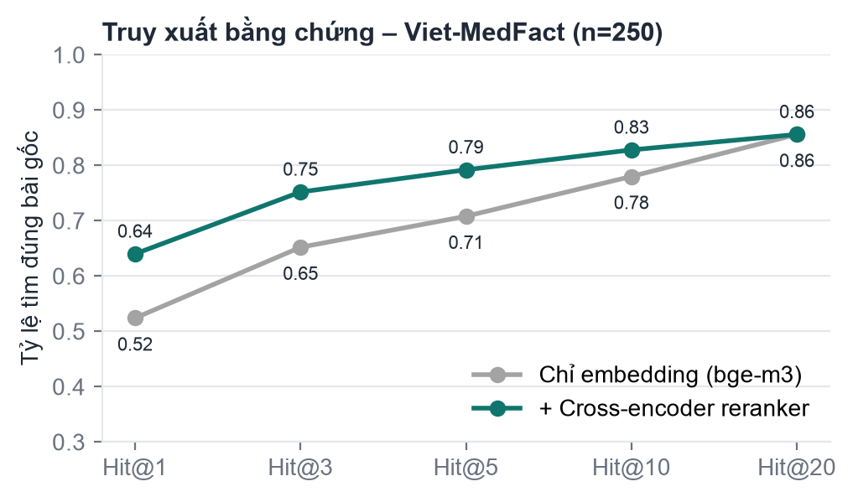
Hình 5. Hit@K có và không có reranker

6.1.2. NLI trên context vàng (kết quả hệ thống gốc)
Bảng 9. Ma trận nhầm lẫn của NLI gốc trên 100 mẫu ViFactCheck-Health (Acc 0,66, macro-F1 0,654)
Nhãn thật \ Dự đoán | ĐÚNG | SAI | NEI
ĐÚNG (37) | 14 | 6 | 17
SAI (28) | 1 | 23 | 4
NEI (35) | 4 | 2 | 29

Đây là phân tích lỗi đã dẫn tới cải tiến của đồ án: khi đưa cả bài báo dài vào NLI, 17/37 claim ĐÚNG bị đoán NEI và 6 claim ĐÚNG bị đoán SAI – tín hiệu của câu thực sự liên quan bị “pha loãng” bởi các câu khác trong đoạn.

6.1.3. Sinh giải thích bằng LLM
Bảng 10. Chất lượng giải thích so với evidence gốc (100 mẫu ViFactCheck-Health)
Chỉ số | qwen3:4b (ban đầu) | qwen3:8b (sau khắc phục)
Tỷ lệ đầu ra rỗng | 99/100 | 0/100
ROUGE-L | ≈ 0,003 | 0,328
BERTScore F1 | 1/100 mẫu tính được | 0,727

ROUGE-L thấp hơn BERTScore vì hai loại văn bản khác nhau (giải thích diễn giải ~400 ký tự so với đoạn bằng chứng ~180 ký tự); BERTScore đo tương đồng ngữ nghĩa nên phù hợp hơn. LLM chỉ diễn giải kết luận đã có, không quyết định nhãn.

6.1.4. Guard 3 tầng
Bảng 11. Đánh giá Guard theo tầng (60 input không hợp lệ, 882 claim hợp lệ)
Cấu hình | Chặn đúng (recall) | Precision | F1 | Chặn nhầm claim hợp lệ
Gốc – chỉ rules | 71,7% | 65,2% | 0,683 | 2,6%
Gốc – rules + NER | 91,7% | 14,8% | 0,255 | 35,9%
Cải tiến – chỉ rules | 71,7% | 87,8% | 0,789 | 0,7%
Cải tiến – rules + NER + từ khóa | 88,3% | 45,3% | 0,599 | 7,3%

Ở trạng thái gốc, vì thiếu trọng số PhoBERT, Guard thực tế chạy “rules + NER” và chặn nhầm 35,9% claim hợp lệ – nghĩa là cứ ba người dùng thì một người bị từ chối oan. Sau cải tiến, tỷ lệ này còn 7,3% trong khi vẫn chặn 88,3% input không hợp lệ. Thời gian xử lý < 1 ms/input, nên Guard giúp tiết kiệm toàn bộ chi phí truy xuất + NLI (~4–6 s) cho mỗi input bị chặn. Lưu ý: từ điển từ khóa được bổ sung sau khi quan sát lỗi trên chính tập hợp lệ này nên con số sau cải tiến mang tính lạc quan; cần tập kiểm thử độc lập lớn hơn.
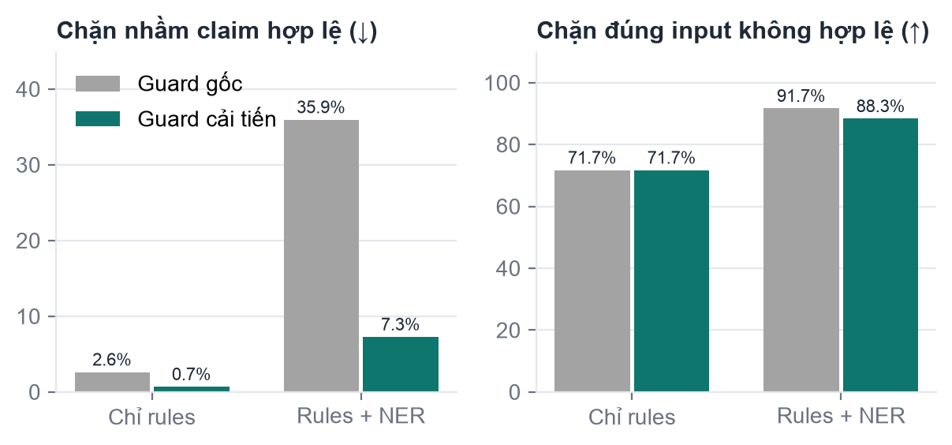
Hình 6. Guard trước và sau cải tiến

6.2. So sánh với các phương pháp baseline
Bảng 12. So sánh trên tập test Viet-MedFact (n = 100)
Phương pháp | Acc | Macro-F1 | CI 95% F1 | R-ĐÚNG | R-SAI | R-NEI | Độ trễ
LLM-only | 0,510 | 0,495 | [0,39; 0,59] | 0,66 | 0,39 | 0,39 | 1,15 s
RAG + LLM | 0,440 | 0,318 | [0,23; 0,41] | 0,80 | 0,04 | 0,24 | 47,17 s
RAG + NLI gốc | 0,490 | 0,486 | [0,39; 0,58] | 0,57 | 0,65 | 0,27 | 4,37 s
Đề xuất | 0,520 | 0,511 | [0,41; 0,60] | 0,66 | 0,61 | 0,27 | 6,22 s

Hệ thống đề xuất có macro-F1 cao nhất (0,511). So với RAG + LLM – cách làm RAG thông dụng – mức tăng là +0,193 (CI 95% của ΔF1 [0,07; 0,32], p = 0,003): khi LLM tự ra kết luận từ bằng chứng, nó bị “dẫn dắt” và gần như luôn trả lời ĐÚNG (recall SAI chỉ 0,04), đồng thời chậm gấp nhiều lần. So với LLM-only, F1 cao hơn +0,016 nhưng chưa có ý nghĩa thống kê (p = 0,413); tuy vậy LLM-only không đưa ra được bằng chứng nào để người dùng đối chiếu – điều kiện tiên quyết của một hệ thống kiểm chứng.
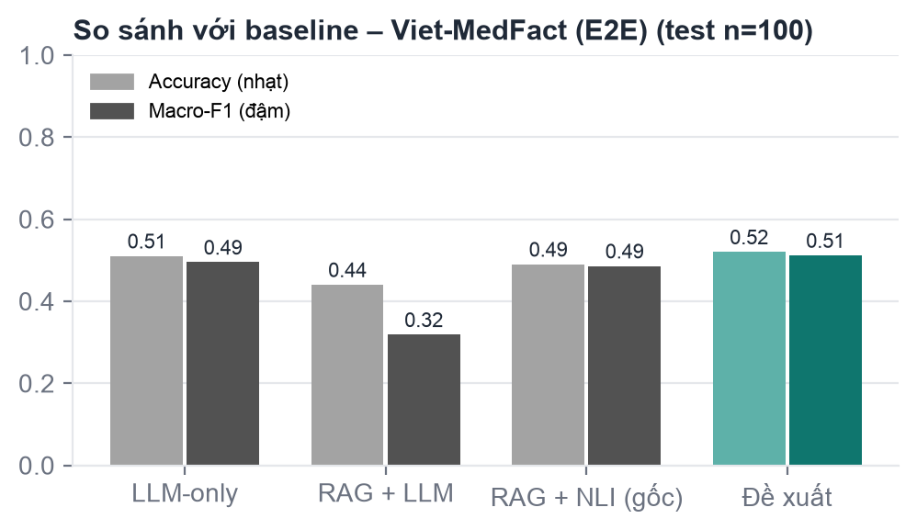
Hình 7. Accuracy và macro-F1 của các phương pháp trên Viet-MedFact
Bảng 13. So sánh trên tập test ViFactCheck-Health, chế độ E2E (n = 100)
Phương pháp | Acc | Macro-F1 | CI 95% F1 | R-ĐÚNG | R-SAI | R-NEI | Độ trễ
LLM-only | 0,440 | 0,392 | [0,29; 0,49] | 0,27 | 0,18 | 0,83 | 1,29 s
RAG + LLM | 0,330 | 0,221 | [0,16; 0,28] | 0,14 | 0,00 | 0,80 | 48,62 s
RAG + NLI gốc | 0,560 | 0,547 | [0,44; 0,64] | 0,27 | 0,68 | 0,77 | 3,69 s
Đề xuất | 0,570 | 0,564 | [0,46; 0,65] | 0,32 | 0,64 | 0,77 | 5,50 s

Trên ViFactCheck-Health xu hướng rõ hơn: đề xuất đạt macro-F1 0,564, so với RAG + NLI gốc 0,547, và vượt có ý nghĩa thống kê cả LLM-only (0,392; p = 0,002, McNemar p = 0,041) lẫn RAG + LLM (0,221; p < 0,001). Với tin tức sức khỏe thời sự (ca bệnh, sự kiện cụ thể), kiến thức tham số của LLM không đủ, nên bằng chứng truy xuất trở nên quyết định.
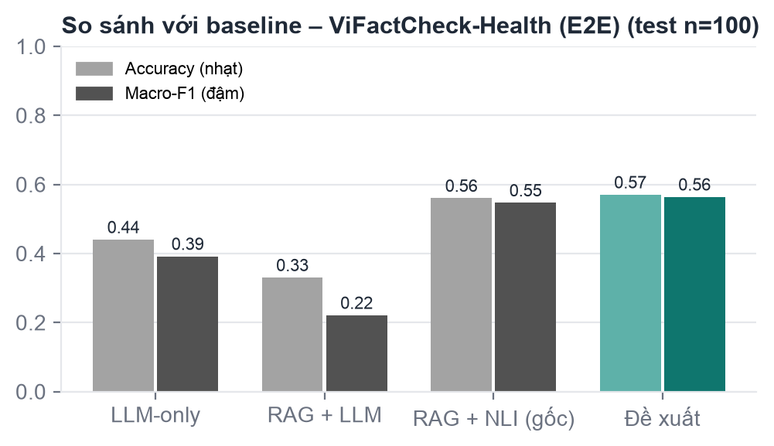
Hình 8. Accuracy và macro-F1 của các phương pháp trên ViFactCheck-Health (E2E)
Ghi chú: số liệu LLM-only và RAG + LLM lấy từ lần chạy trước trên cùng 100 claim; lần chạy đó dùng bằng chứng là cả 20 chunk do lỗi `rerank_records` (mục 6.6), nên độ trễ RAG + LLM bị đội lên. Mọi biến thể RAG + NLI được tính lại trên cùng kho hiện tại với top-3 chunk như thiết kế.

6.3. Thí nghiệm ablation
Ablation loại bỏ lần lượt từng thành phần của hệ thống đề xuất. Mỗi dòng báo cáo macro-F1 trên tập test (100 mẫu) và trung bình ± độ lệch chuẩn của 5 lần lặp 5-fold CV trên 250 mẫu (mỗi fold chọn m trên các fold còn lại).
Bảng 14. Ablation trên Viet-MedFact (E2E)
Cấu hình | F1 test | Δ test | F1 CV (5×5) | Δ CV
Đề xuất (Rerank + NLI + ESS) | 0,511 | — | 0,493 ± 0,004 | —
− ESS (= RAG + NLI gốc) | 0,486 | −0,026 | 0,481 ± 0,000 | −0,012
− Rerank chunk | 0,492 | −0,019 | 0,490 ± 0,004 | −0,003
− ESS − Rerank | 0,493 | −0,018 | 0,493 ± 0,000 | +0,000
− NLI (LLM ra kết luận) | 0,318 | −0,193 | — | —
− RAG − NLI (LLM-only) | 0,495 | −0,016 | — | —

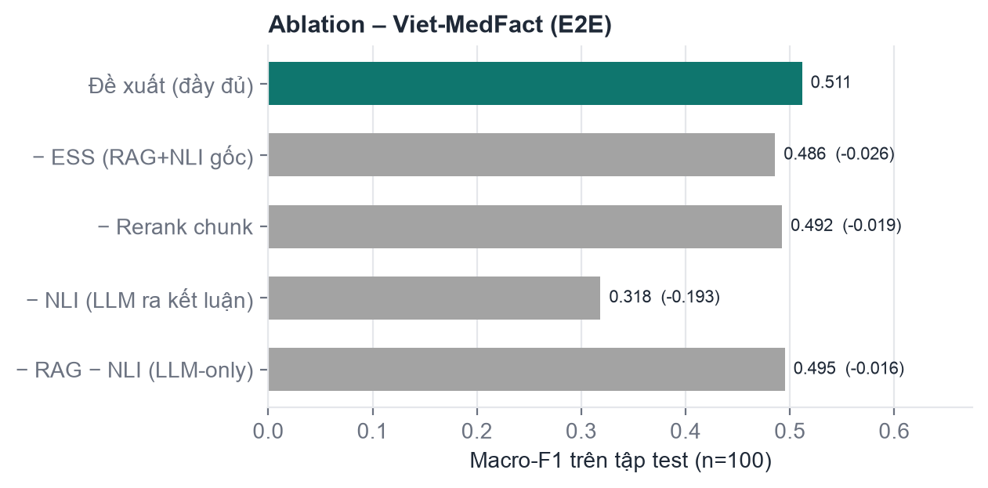
Hình 9. Ablation trên Viet-MedFact – mức giảm macro-F1 khi bỏ từng thành phần
Bảng 15. Ablation trên ViFactCheck-Health (E2E)
Cấu hình | F1 test | Δ test | F1 CV (5×5) | Δ CV
Đề xuất (Rerank + NLI + ESS) | 0,564 | — | 0,537 ± 0,006 | —
− ESS (= RAG + NLI gốc) | 0,547 | −0,017 | 0,509 ± 0,000 | −0,028
− Rerank chunk | 0,600 | +0,036 | 0,532 ± 0,006 | −0,005
− ESS − Rerank | 0,544 | −0,020 | 0,505 ± 0,000 | −0,032
− NLI (LLM ra kết luận) | 0,221 | −0,343 | — | —
− RAG − NLI (LLM-only) | 0,392 | −0,172 | — | —

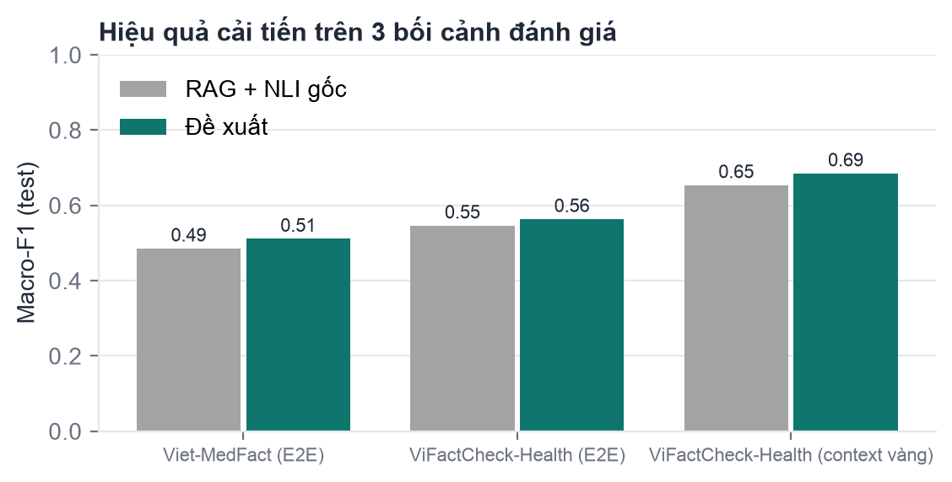
Hình 10. Macro-F1 của RAG + NLI gốc và hệ thống đề xuất trên ba bối cảnh
Bảng 16. Ablation trên ViFactCheck-Health (context vàng, không truy xuất)
Cấu hình | F1 test | Δ test | F1 CV (5×5) | Δ CV
Đề xuất (Rerank + NLI + ESS) | 0,685 | — | 0,646 ± 0,015 | —
− ESS (= RAG + NLI gốc) | 0,654 | −0,031 | 0,625 ± 0,000 | −0,020

Bảng 17. Kiểm định thống kê các so sánh chính trên tập test
So sánh | CI 95% ΔF1 | p (bootstrap) | Chỉ A đúng / chỉ B đúng | p (McNemar)
Đề xuất vs RAG + NLI gốc (A) | [-0,02; 0,07] | 0,124 | 4 / 1 | 0,375
Đề xuất vs RAG + LLM (A) | [0,07; 0,32] | 0,003 | 26 / 18 | 0,291
Đề xuất vs LLM-only (A) | [-0,11; 0,14] | 0,413 | 22 / 21 | 1,000
RAG + NLI gốc vs RAG + LLM (A) | [0,04; 0,29] | 0,006 | 26 / 21 | 0,560
Đề xuất vs RAG + NLI gốc (context vàng) | [-0,02; 0,09] | 0,138 | 4 / 2 | 0,688
Đề xuất vs RAG + NLI gốc (B-E2E) | [-0,02; 0,06] | 0,220 | 2 / 1 | 1,000
Đề xuất vs RAG + LLM (B-E2E) | [0,23; 0,46] | < 0,001 | 35 / 11 | < 0,001

Nhận xét
- NLI thay LLM làm bộ ra kết luận là thành phần quan trọng nhất: bỏ NLI (để LLM tự kết luận) làm F1 giảm 0,193 trên Viet-MedFact và 0,343 trên ViFactCheck, có ý nghĩa thống kê.
- ESS cải thiện nhất quán nhưng biên độ nhỏ: F1 tăng +0,026 (A), +0,017 (B-E2E) và +0,031 (context vàng) trên test; trong CV, đề xuất thắng RAG + NLI gốc ở 5/5 lần lặp (A), 5/5 (B-E2E) và 4/5 (context vàng). Gộp các tập test, có 10 mẫu chỉ đề xuất đúng so với 4 mẫu chỉ baseline đúng (McNemar một phía p = 0,090) – xu hướng rõ nhưng chưa đạt ngưỡng 0,05 với cỡ mẫu hiện tại.
- Tác dụng trúng đích: ESS chỉ đổi hướng ĐÚNG↔SAI (quyết định NEI giữ nguyên). Trên các claim ĐÚNG/SAI mà hệ thống có kết luận, độ chính xác về hướng tăng từ 83,3% lên 89,6% (A, n=48), 78,4% lên 81,1% (B-E2E, n=37) và 84,1% lên 88,6% (context vàng, n=44).
- Reranker: cải thiện mạnh ở mức truy xuất (mục 6.1.1) nhưng F1 cuối gần như không đổi khi bỏ (−0,019 trên A) – vì bài gốc thường đã nằm trong top-3 dense, và lỗi chủ yếu nằm ở bước suy luận NEI.

6.4. Các mở rộng đã thử nhưng không giữ lại
Bảng 18. Các mở rộng bổ sung vào hệ thống đề xuất
Biến thể (so với đề xuất) | F1 test | Δ test | F1 CV | Δ CV
+ Cổng liên quan τr (A) | 0,550 | +0,039 | 0,504 ± 0,007 | +0,011
+ Hiệu chỉnh ngưỡng τe, τc (A) | 0,456 | −0,056 | 0,470 ± 0,007 | −0,023
+ Hiệu chỉnh + cổng (A) | 0,456 | −0,056 | 0,493 ± 0,009 | −0,000
Tổng hợp trung bình (A) | 0,471 | −0,041 | 0,480 ± 0,000 | −0,014
+ Cổng liên quan τr (B-E2E) | 0,592 | +0,029 | 0,531 ± 0,009 | −0,006
+ Hiệu chỉnh ngưỡng τe, τc (B-E2E) | 0,606 | +0,042 | 0,579 ± 0,007 | +0,042
+ Hiệu chỉnh + cổng (B-E2E) | 0,571 | +0,007 | 0,574 ± 0,005 | +0,037
Tổng hợp trung bình (B-E2E) | 0,440 | −0,124 | 0,451 ± 0,000 | −0,086
+ Cổng liên quan τr (vàng) | 0,685 | +0,000 | 0,646 ± 0,015 | +0,000
+ Hiệu chỉnh ngưỡng τe, τc (vàng) | 0,643 | −0,042 | 0,605 ± 0,020 | −0,040
+ Hiệu chỉnh + cổng (vàng) | 0,643 | −0,042 | 0,601 ± 0,020 | −0,045
Tổng hợp trung bình (vàng) | 0,512 | −0,173 | 0,482 ± 0,000 | −0,164

Ban đầu nhóm thiết kế ba cải tiến (ESS, hiệu chỉnh ngưỡng, cổng liên quan – mục 4.2, 4.4). Khi so sánh sáu thiết kế bằng CV lặp chỉ trên dev của Viet-MedFact và context vàng, thiết kế chỉ có ESS (một tham số m) tốt nhất ở cả hai, nên được chốt làm hệ thống đề xuất trước khi xem test. Kết quả trên test và CV xác nhận hai mở rộng nhiều tham số phụ thuộc mạnh vào dữ liệu:
- Hiệu chỉnh ngưỡng làm giảm F1 trên Viet-MedFact (−0,056) và context vàng (−0,042) – grid search 3–4 ngưỡng trên 150 mẫu chọn giá trị cực đoan (τe = τc = 0,90) – nhưng lại tăng rõ trên ViFactCheck E2E (+0,042 test, +0,042 CV), nơi phân phối xác suất NLI trên kho nhỏ (212 chunk) khác hẳn kho 91.556 chunk.
- Cổng liên quan cho kết quả không nhất quán: giảm trên dev Viet-MedFact nhưng tăng trên test (+0,039) và trên ViFactCheck E2E (+0,029) – tín hiệu “mức liên quan” có ích cho nhãn NEI nhưng cần nhiều dữ liệu hơn để chọn ngưỡng tin cậy.
Hệ quả thực tiễn: hai mở rộng này không được bật mặc định cho kho tri thức của hệ thống (giống Viet-MedFact), nhưng được giữ trong mã nguồn; khi triển khai trên một kho khác cần chọn lại trên tập dev của chính kho đó. Tổng hợp trung bình kém nhất ở mọi bối cảnh, xác nhận luật weighted-max là nền tốt.
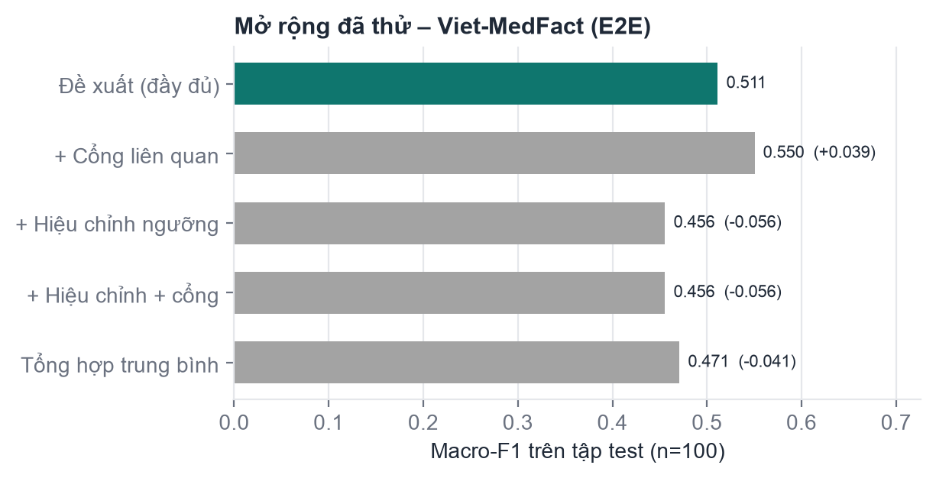
Hình 11. Mở rộng đã thử trên Viet-MedFact (so với hệ thống đề xuất)

6.5. Phân tích theo nhãn
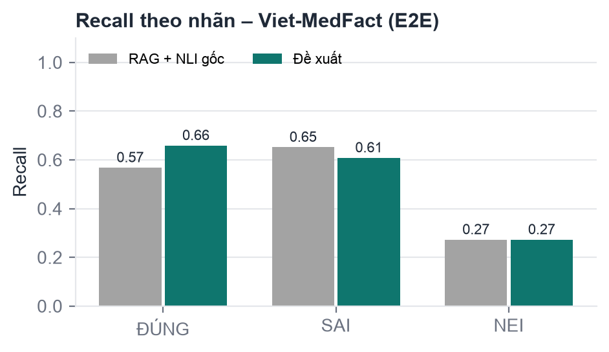
Hình 12. Recall từng nhãn trên Viet-MedFact: RAG + NLI gốc và đề xuất
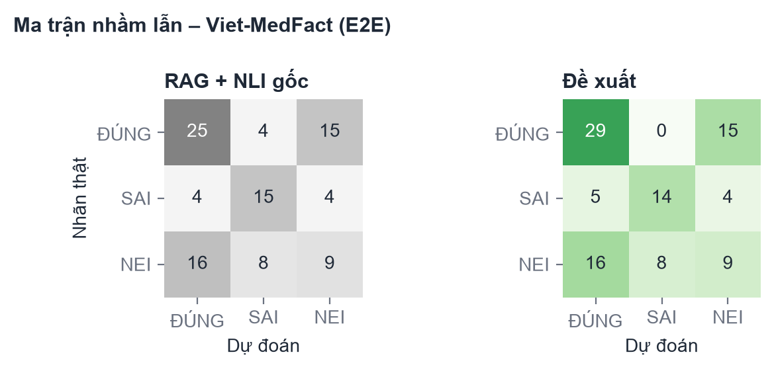
Hình 13. Ma trận nhầm lẫn trên tập test Viet-MedFact
Recall ĐÚNG tăng từ 0,57 lên 0,66 – đúng loại lỗi ESS nhắm tới (claim ĐÚNG bị đoán SAI vì xác suất mâu thuẫn đến từ một câu không liên quan trong chunk). Recall NEI giữ nguyên 0,27: nhận diện “không đủ bằng chứng” vẫn là điểm yếu lớn nhất. Phân tích AUC trên dev cho thấy mọi tín hiệu hiện có (xác suất NLI, điểm reranker) chỉ phân tách NEI với hai nhãn còn lại ở mức AUC ≈ 0,55–0,62.

6.6. Độ nhạy, chi phí và các lỗi hệ thống đã sửa
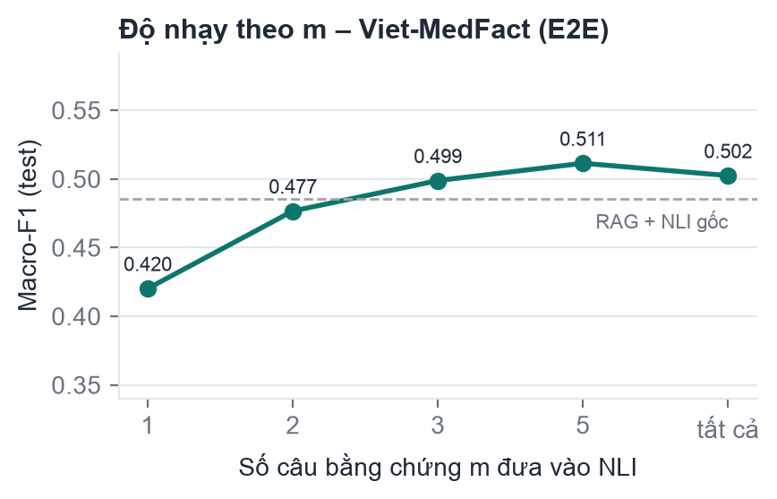
Hình 14. Macro-F1 trên test theo số câu bằng chứng m (Viet-MedFact)
Tham số m được chọn trên dev là 5 (Viet-MedFact) và tất cả (context vàng). ESS tăng độ trễ trung bình từ 4,37 s lên 6,22 s mỗi claim trên Apple M2 (chưa gồm sinh giải thích) do phải chấm điểm cross-encoder cho các câu; với người dùng, mức này vẫn chấp nhận được và có cache cho claim lặp lại.
Trong quá trình kiểm tra hệ thống để làm thực nghiệm, nhóm phát hiện và sửa ba lỗi ảnh hưởng trực tiếp tới người dùng:
- Guard crash khi thư mục mô hình chỉ còn file cấu hình → kiểm tra file trọng số, tự chuyển sang fallback.
- Guard chặn nhầm 36% claim hợp lệ → tinh chỉnh rules và bổ sung từ khóa miền y tế (mục 6.1.4).
- Pipeline dùng cả 20 chunk thay vì top-3: `rerank_records` mặc định trả toàn bộ danh sách → NLI chạy trên 20 đoạn, prompt giải thích dài ~20.000 ký tự, giao diện hiện 20 nguồn. Đã truyền `top_n=TOP_RERANK` và tăng version cache.

6.7. Phân tích lỗi
Bảng 19. Một số trường hợp tiêu biểu trên tập test Viet-MedFact
Loại | Claim (rút gọn) | Nhãn thật | Gốc → Đề xuất
ESS sửa đúng | Bệnh Basedow là bệnh tự miễn nhưng nguyên nhân chưa rõ ràng và thường gặp ở phụ nữ trẻ từ 20 - … | ĐÚNG | SAI → ĐÚNG
ESS sửa đúng | Phụ nữ mang thai cần dùng kháng sinh khi bị viêm họng do vi khuẩn | ĐÚNG | SAI → ĐÚNG
ESS làm sai | Hạ canxi huyết chỉ xảy ra khi cơ thể không có dự trữ canxi. | SAI | SAI → ĐÚNG
NEI bị bỏ sót | Không có bằng chứng khoa học nào hỗ trợ cho việc sử dụng rau xà lách để loại bỏ mùi hôi nách. | NEI | SAI → SAI
NEI bị bỏ sót | Bài viết không nói rõ liệu ngủ ít hay nhiều có ảnh hưởng đến nguy cơ đột quỵ? | NEI | ĐÚNG → ĐÚNG

- Claim ghép nhiều ý: ESS chọn câu khớp một phần claim (ví dụ phần “giúp giảm nghẹt mũi”) và bỏ qua phần sai (“chanh chứa nhiều vitamin D”) → kết luận ĐÚNG. Hướng khắc phục: tách claim thành các mệnh đề nguyên tử [18].
- Claim NEI dạng “không có thông tin…”, “bài viết không nói rõ…”: do LLM sinh ra khi tạo Viet-MedFact; bản chất là phát biểu về bài viết chứ không về y khoa, NLI khó xử lý và nhãn có nhiễu (đã ghi nhận trong `viet_medfact_claim_need_fix.md`).
- Kiểm thử thủ công trên giao diện: “Tiêm vắc xin HPV gây vô sinh ở phụ nữ” → Có thể sai, “Ăn nhiều muối gây cao huyết áp” → Có thể đúng (đúng); “Vitamin C chữa khỏi cảm cúm” → Chưa đủ căn cứ; nhưng “Kháng sinh có tác dụng điều trị cảm cúm do virus” và “Đường ăn kiêng giúp chữa khỏi bệnh tiểu đường” bị kết luận Có thể đúng (sai) – bằng chứng nói về cùng chủ đề và NLI bỏ qua phủ định ngầm (“kháng sinh không diệt virus”). Đây là loại lỗi nguy hiểm nhất trong miền y tế và là ưu tiên cải thiện.
- Lỗi truy xuất cứng: 14% claim không có bài gốc trong top-20, mọi bước sau đều thiếu căn cứ.

6.8. Thảo luận
Trả lời câu hỏi “hệ thống có cải tiến so với baseline không?”: (i) so với các cách làm phổ biến (LLM-only, RAG + LLM), hệ thống đề xuất có F1 cao nhất trên cả hai tập dữ liệu và vượt RAG + LLM có ý nghĩa thống kê, đồng thời là phương án duy nhất vừa có bằng chứng vừa có độ trễ chấp nhận được; (ii) so với pipeline RAG + NLI gốc, ESS mang lại cải thiện nhất quán ở mọi bối cảnh (đặc biệt về hướng ĐÚNG/SAI) nhưng biên độ +0,017 đến +0,031 F1 chưa đủ lớn để khẳng định thống kê với 100 mẫu test; (iii) ablation chỉ rõ đóng góp của từng thành phần và cho thấy hai mở rộng nhiều tham số phụ thuộc dữ liệu nên không bật mặc định. Nhóm chọn báo cáo trung thực các kết quả âm thay vì tinh chỉnh trên tập test.
Hạn chế: cỡ mẫu test 100/tập; Viet-MedFact sinh bằng LLM nên nhãn có nhiễu; LLM-only/RAG + LLM không được chạy lại trên kho hiện tại do chi phí (~47 s/claim); độ trễ đo trên một máy cá nhân.

CHƯƠNG 7. KẾT LUẬN VÀ HƯỚNG PHÁT TRIỂN

7.1. Kết luận
- Đã phân tích, thiết kế và xây dựng hoàn chỉnh một HTTT thông minh kiểm chứng thông tin y tế tiếng Việt với đủ các thành phần: thu thập dữ liệu tự động, lưu trữ (Qdrant, SQLite, cache), xử lý thông minh (Guard, truy xuất, xếp hạng lại, ESS, NLI, LLM) và giao diện cho người dùng và quản trị.
- Đề xuất bộ ra kết luận có chọn câu bằng chứng (ESS); thiết kế chọn trên dev, đánh giá trên test tách biệt. Hệ thống đạt macro-F1 0,511 trên Viet-MedFact và 0,564 trên ViFactCheck-Health, cao hơn RAG + NLI gốc và LLM-only, vượt RAG + LLM có ý nghĩa thống kê ở cả hai tập.
- Thí nghiệm ablation trên ba bối cảnh với bootstrap CI, McNemar và CV lặp cho thấy: NLI-làm-bộ-quyết-định đóng góp lớn nhất; ESS cải thiện nhất quán (thắng ở mọi bối cảnh, tăng độ chính xác về hướng ĐÚNG/SAI); reranker cải thiện truy xuất; hiệu chỉnh ngưỡng và cổng liên quan phụ thuộc dữ liệu (giúp trên ViFactCheck E2E, hại trên Viet-MedFact) nên không bật mặc định.
- Phát hiện và sửa ba lỗi hệ thống (Guard crash, Guard chặn nhầm 36% claim, pipeline dùng 20 chunk), bổ sung hiển thị câu bằng chứng then chốt trên giao diện.

7.2. Hướng phát triển
- Fine-tune NLI trên dữ liệu y tế tiếng Việt (ViFactCheck train + evidence vàng, mức câu) – lần fine-tune trước bị lỗi NaN; cần chạy lại với fp32 và learning rate nhỏ.
- Nhận diện NEI: học bộ phân loại nhỏ (logistic regression) trên các đặc trưng relevance + NLI với tập dev lớn hơn, thay cho ngưỡng chọn tay.
- Truy xuất lai BM25 + dense và Contextual Retrieval [19] để giảm lỗi truy xuất cứng.
- Tách claim nguyên tử [18] để xử lý claim ghép nhiều ý.
- Dữ liệu: gán nhãn lại Viet-MedFact bởi người có chuyên môn, mở rộng tập test lên 500–1.000 mẫu; thêm nguồn tin (Bộ Y tế, WHO tiếng Việt) và lập lịch scrape định kỳ; retrain Guard PhoBERT trên tập lớn, đa chủ đề.

TÀI LIỆU THAM KHẢO
[1] J. Thorne, A. Vlachos, C. Christodoulopoulos, and A. Mittal, “FEVER: a Large-scale Dataset for Fact Extraction and VERification,” in Proc. NAACL-HLT, 2018, pp. 809–819.
[2] D. Wadden et al., “Fact or Fiction: Verifying Scientific Claims,” in Proc. EMNLP, 2020, pp. 7534–7550.
[3] N. Kotonya and F. Toni, “Explainable Automated Fact-Checking for Public Health Claims,” in Proc. EMNLP, 2020, pp. 7740–7754.
[4] P. Lewis et al., “Retrieval-Augmented Generation for Knowledge-Intensive NLP Tasks,” in Advances in NeurIPS, vol. 33, 2020, pp. 9459–9474.
[5] G. Xiong, Q. Jin, Z. Lu, and A. Zhang, “Benchmarking Retrieval-Augmented Generation for Medicine,” in Findings of ACL, 2024, pp. 6233–6251.
[6] J. Chen, S. Xiao, P. Zhang, K. Luo, D. Lian, and Z. Liu, “BGE M3-Embedding: Multi-Lingual, Multi-Functionality, Multi-Granularity Text Embeddings Through Self-Knowledge Distillation,” arXiv:2402.03216, 2024.
[7] R. Nogueira and K. Cho, “Passage Re-ranking with BERT,” arXiv:1901.04085, 2019.
[8] P. He, J. Gao, and W. Chen, “DeBERTaV3: Improving DeBERTa using ELECTRA-Style Pre-Training with Gradient-Disentangled Embedding Sharing,” in Proc. ICLR, 2023; M. Laurer et al., mDeBERTa-v3-base-xnli-multilingual-nli-2mil7, Hugging Face model card.
[9] Z. Ji et al., “Survey of Hallucination in Natural Language Generation,” ACM Computing Surveys, vol. 55, no. 12, art. 248, 2023.
[10] D. Lei et al., “Chain of Natural Language Inference for Reducing Large Language Model Ungrounded Hallucinations,” arXiv:2310.03951, 2023.
[11] Z. Rahimi, H. Amirzadeh, A. Sohrabi, Z. Taghavi, and H. Sameti, “HalluSafe at SemEval-2024 Task 6: An NLI-based Approach to Make LLMs Safer by Better Detecting Hallucinations and Overgeneration Mistakes,” in Proc. SemEval-2024, 2024, pp. 139–147.
[12] T. T. Hoa, T. Q. Duy, K. Q. Tran, and K. V. Nguyen, “ViFactCheck: A New Benchmark Dataset and Methods for Multi-domain News Fact-Checking in Vietnamese,” in Proc. AAAI, 2025.
[13] Z. Liu, C. Xiong, M. Sun, and Z. Liu, “Fine-grained Fact Verification with Kernel Graph Attention Network,” in Proc. ACL, 2020, pp. 7342–7351.
[14] C. Guo, G. Pleiss, Y. Sun, and K. Q. Weinberger, “On Calibration of Modern Neural Networks,” in Proc. ICML, 2017, pp. 1321–1330.
[15] Y. Geifman and R. El-Yaniv, “Selective Classification for Deep Neural Networks,” in Advances in NeurIPS, 2017.
[16] D. Q. Nguyen and A. T. Nguyen, “PhoBERT: Pre-trained language models for Vietnamese,” in Findings of EMNLP, 2020, pp. 1037–1042.
[17] H. Liu et al., “Retrieval Augmented Scientific Claim Verification,” JAMIA Open, vol. 7, no. 1, art. ooae021, 2024.
[18] J. Vladika et al., “Improving Reliability and Explainability of Medical Question Answering through Atomic Fact Checking in Retrieval-Augmented LLMs,” arXiv:2505.24830, 2025.
[19] Anthropic, “Introducing Contextual Retrieval,” Anthropic News, 2024.
[20] C.-Y. Lin, “ROUGE: A Package for Automatic Evaluation of Summaries,” in Text Summarization Branches Out, 2004; T. Zhang et al., “BERTScore: Evaluating Text Generation with BERT,” in Proc. ICLR, 2020.
[21] T. G. Dietterich, “Approximate Statistical Tests for Comparing Supervised Classification Learning Algorithms,” Neural Computation, vol. 10, no. 7, pp. 1895–1923, 1998.
[22] J. Wu, J. Zhu, and Y. Qi, “Medical Graph RAG: Towards Safe Medical Large Language Model via Graph Retrieval-Augmented Generation,” arXiv:2408.04187, 2024.
[23] A. Nag, A. M. Bamini, and D. Brindha, “A Multi-Stage Hallucination Reduction Framework for Large Language Models using Retrieval-Augmented Generation and NLI-based Verification,” in Proc. ICOECA, 2026.

